Mazání běžek pro pokročilé, péče o skluznici

Příprava skluzné plochy nových bruslařských a klasických lyží
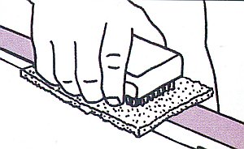1. Příprava skluznice
Příprava nových lyží začíná úpravou pomocí utěrky Fibertex (T265). Provecfte 8-10 tahů v obou směrech poděl skluznice. Odstraníte tím polyetylenová vlákna a mikroostny a "otevřete" skluznici pro lepší absorpci skluzného vosku. POZOR! Toto platí pouze pro skluzné zóny.
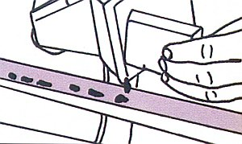2. Čištění horkým voskem
K čištění skluznice použijte měkký vosk, který odstraní nečistoty a "nasytí" skluznici. Doporučujeme vosky do vyšších teplotních rozsahů jako jsou CH10, CH8 nebo BP99. Teplota voskovací žehličky by neměla převýšit 120°C.
POZOR: Odrazovou zónu nevoskujte.
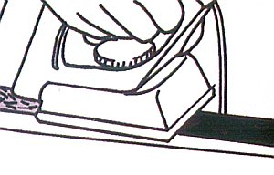3. Zažehlování
Začněte u špičky a zažehlujte směrem k patě lyže plynulým souvislým pohybem tak, abyste zamezili přehřátí skluznice.
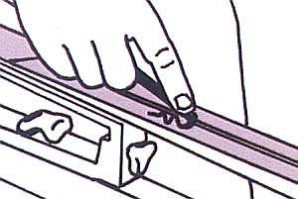4. Čištění žlábku
Zatímco je vosk stále teplý, odstraňte veškerý vosk ze žlábku a z boků hran pomocí škrabky (T87 nebo T88). Toto proveďte před čištěním skluznice, abyste předešli škrábancům, kdyby vám škrabka náhodou vyskočila ze žlábku.
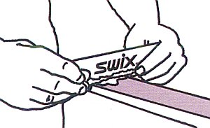5. Čištění skluznice
Odstraňte vosk pomocí ostré plexi škrabky (T823) zatímco je vosk stále teplý (metoda čištění voskem). Nevyvíjejte příliš velký tlak. Pokud budete mít ostrou škrabku, bude stačit menší tlak pro odstranění přebytečného vosku, aniž byste poškodili skluznici. Plexi škrabku nabrousíte pomocí nástroje T408.
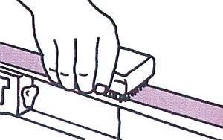6. Kartáčování
Kartáčujte bronzovým kartáčem (T162) od špičky k patě lyže, 10-20 tahů.
POZOR: Nekartáčujte odrazovou zónu.
7. Nasycení skluznice
Nakonec použijte měkký vosk, např. CH8, pro "nasycení" skluznice, čímž zamezíte jejímu vyschnu tí a zaručíte optimální skluz. Celý proces opakujte 2krát od kroku 2 po krok 6, ale před krokem 4-5 (čištění) nechejte lyže vychladnout na pokojovou teplotu (15 minut).
Lyže s novým povrchem upraveným kamenem by měly být upraveny od kroku 1 po krok 7.

Mazání skluzného vosku na skluzné zóny bruslařských a klasických lyží
Tri skluzné vosky SWIX pokryjí většinu sněhových podmínek:
- CH8 (nebo LF8) do běžných zimních podmínek od +1°C do -4°C,
- CH10 (nebo LF10) na mokrý sníh (s volnými molekulami vody),
- CH7 (nebo LF7) na studený sníh.
1. Příprava skluznice
Před aplikací vybraného "denního" vosku proveďte 4 až 5 tahů bronzovým kartáčem (T162) pro obnovu a vyčištění skluznice, čímž zaručíte maximální absorpci vosku.
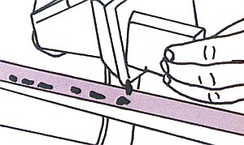2. Horká aplikace vosku
Nastavte voskovací žehličku na doporučenou teplotu, která je na obalu vosku. Vosk by se měl snadno rozpustit. Žehličku držte asi 5cm nad lyží a nechejte vosk odkapávat na skluznici. POZOR: U klasických lyží odrazovou zónu nevoskujte skluzným voskem!
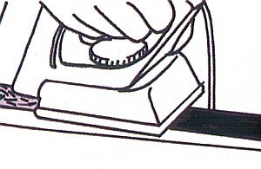3. Zažehlování
Zažehlujte od špičky k patě lyže plynulým a souvislým pohybem, abyste předešli přehřátí skluznice. Nechejte lyže vychladnout 5 až 10 minut.
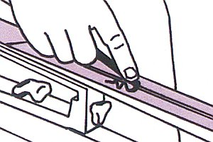4. Čištění žlábku
Odstraňte veškerý vosk ze žlábku pomocí škrabky (T87 nebo T88).
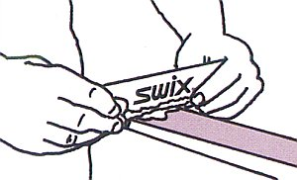5. Čištění skluznice
Očistěte skluznici plexi škrabkou (T823). Nevyvíjejte příliš velký tlak. Plexi škrabku nabrousíte pomocí nástroje T408.
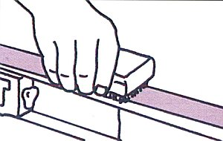6. Kartáčovaní
Skluznici kartáčujte bronzovým kartáčem (T162) od špičky k patě lyže přibližně 20ti tahy. Tím odstraníte vosk ze struktury skluznice a dosáhnete lepšího skluzu.
POZOR: U klasických lyží nekartáčujte v odrazové zóně.

Údržba odrazové plochy
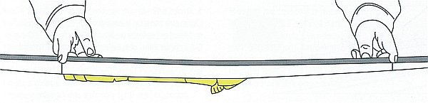
Tvrdost lyží je velmi důležitá pro dosažení ideální kombinace skluzu a odrazu. Výběru lyží proto věnujte velkou pozornost!
Pro optimální funkci odrazových vosků je naprosto nezbytné přesné sladění tvrdosti lyží a hmotnosti lyžaře. Při odrazu, kdy je celá hmotnost lyžaře na jedné lyži, by měla mít lyže dostatečný kontakt se sněhem. Nicméně lyže, které jsou příliš měkké, zredukují skluzné vlastnosti a zbytečně opotřebují odrazový vosk. Kvalitní prodejci disponují spolehlivými metodami a nástroji, jak sladit tvrdost lyží s hmotností lyžaře.
Mazání odrazové zóny by se mělo provádět po mazání skluzných zón. Délka odrazové zóny by měla být cca 70-75 cm jak při použití klistrů, tak pevných vosků. Všeobecně platí, že odrazová zóna se měří od paty boty (vázání) směrem ke špičce lyže.
Nebojte se odrazovou zónu prodloužit směrem ke špičce, pokud lyže podkluzují. Delší odrazová zóna má menší účinek na skluz, než byste čekali, a opravdu dobrý odraz vám zaručí mnohem příjemnější zážitek z lyžování.
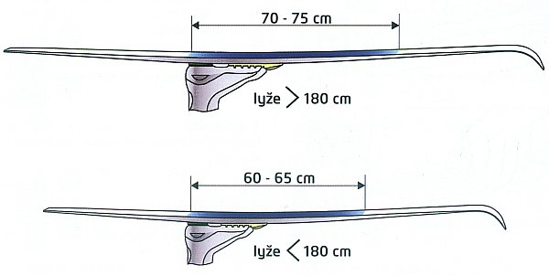

Aplikace pevných vosků
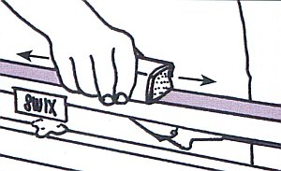1. Broušení
Odrazová zóna by měla být nejprve obroušena smirkovým papírem #100 v délce přibližně 60 cm. Odrazovou zónu obrušujte pohyby vpřed a vzad podél délky skluznice (ne napříč). Ideálním nástrojem je voskovací korek Swix Combi (T11) se smirkovým papírem na jedné straně.
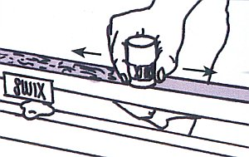2. Základní vosk
Pří teplotách pod 0°C se jako základové vosky doporučují relativné tvrdé vosky jako např. V30 modrý. Základový vosk VG35 se používá jako první vrstva, pokud je sníh hrubější.
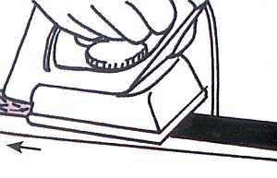3. Zažehlení vosku
První vrstva vosku by měla být do skluznice zažehlena. Teplo zaručí lepší propojení vosku a skluznice a vosk v ní pak déle vydrží. Nastavení žehličky by mělo být na 100°C (212°F).
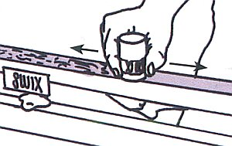4. Aplikace pevného vosku
Vybraný pevný vosk aplikujte ve 3-4 tenkých vrstvách, přičemž každou z nich je třeba vyhladit korkem. Při teplotách nad bodem mrazu a při mokrém sněhu stačí 2 vrstvy.
Pozor: Vynechte 2 cm na obou koncích odrazové zóny. Při korkování se vosk roznese i do těchto zón.
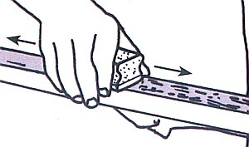5. Korkování
Korkování se provádí mezi každou nanášenou vrstvou vosku.

Aplikace klistrů
Klistry se obvykle používají, když sníh prošel jedním a více cykly tání a opětovného zmrznuti nebo na velmi mokrý sníh.
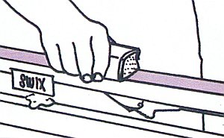1. Broušení
Obrušte odrazovou zónu smirkovým papírem #100 (nebo korkem Combi T11).
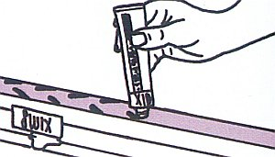2. Základový klistr
KR30 modrý se obyčejně používá jako základový klistr. Naneste v tenké vrstvě jen abyste zakryli obroušený povrch. Pro nižší teploty, vysoce náročné podmínky nebo na dlouhé tratě použijte KR20 zelený.
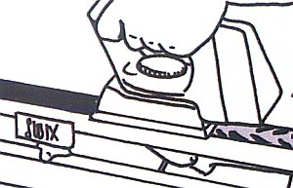3. Zažehlení základového klistru
První vrstva klistru by měla být opatrně zažehlena do skluznice pomocí voskovací žehličky, čímž se zlepší kontakt mezi klistrem a skluznicí.
Nechejte lyže vychladnout na pokojovou teplotu.
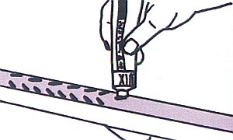4. Aplikace klistru
Zvolte a aplikujte klistr dle denních podmínek. Obyčejně stačí jedna vrstva. Produkt se nanáší ve vzoru "rybí kosti" nebo jako tenký proužek po každé straně drážky skluznice.
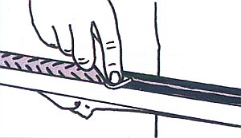5. Vyhlazení klistru
Rovnoměrně rozetřete pomocí škrabky, kterou naleznete v obalu klistru, nebo rukou.

Čištění lyží
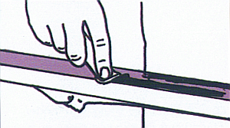1. Čištění škrabkou
Odstraňte co nejvíce vosku pomoví škrabky (SWIX T87)
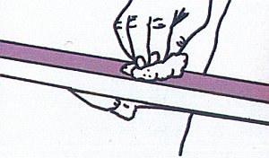2. Finální čistění
Zbývající materiál odstraníte smývačem vosku a utěrkou Fiberlene (SWIX T0150). Pokud se vosk odstraňuje težko, použijte šedý Fiberterx(SWIX T265) napuštěný čističem skluznic.
Smývač vosků I63N má hrubý aplikátor, který efektivně odstraňuje klistry.

Mazání běžek

Typy vosků
Vosky se dělí podle použití na:
- Stoupací - pro běh na lyžich, klasickou techniku.
- Klistry - pro běh na lyžích klasickou technikou v případě natátého sněhu, případně naopak ledu, kdy běžné stoupací vosky nedrží.
- Sjezdové - parafíny - pro běh na lyžích bruslařskou technikou, a pro sjezd. V případě běhu klasickou technikou se používají na patu a špičku lyže pro lepší skluz.

Mazání skate/klasika
Je samozřejmé, že volba vosků je dána stylem, který chceme používat. Na klasiku volíme stoupací vosky, na bruslení (skate) volíme vosky sjezdové (parafíny) - na skluz. Vosky sjezdové používáme i v případě klasického stylu - na špičku a patu lyže pro lepší skluz. Stoupací vosky (případně klistry) mažeme do tzv. mazací komory. Je to přibližně 30-60 cm dlouhý úsek, který končí většinou mezi špičkou a patou boty, a sahá před špičku - neodpovídá to tedy oblíbenou rčení "namazat pod patu", ale přesnější by bylo "namazat pod špičku".

Volba barvy vosku
Barvy vosků se lyší od výrobce. Bývají označeny pro různé teploty, které jsou popsány na obalu. Velmi často jsou zde udány dva intervaly - na sníh čerstvý a na sníh přeměněný. Tyto intervaly se mohou podstatně lišit - při přeměněném sněhu jsou jednotlivé vločky větší a je třeba použít vosku měkčího.

Vosky na cestu
Na delší cestu je třeba si vzít vosky sebou. Klasické vosky vydrží 10-20 km, poté jejich účinnost podstatně klesá. Déle vydrží vosk s obsahem fluoru, ale i ty se po nějaké době sedřou. Doba, po kterou vosky vydrží podstatně závisí na druhu sněhu - na přemrzlém jarním sněhu vydrží kratší dobu než na čerstvém sněhu (prašanu).
I na kratší cestu je vhodné si vzít vosky, protože dost často musíme "přemazat", pokud se změnily podmínky, nebo jsme špatně namazali. Většinou si bereme vosky na aktuální teplotu a vosky o jeden stupeň měkčí a tvrdší. Je třeba si uvědomit, že především odpoledne se teplota může výrazně změnit a na slunci být o několik stupňů vyšší než ráno v údolí.

Rady na závěr
- Nezapomeňte se o lyže postarat po skončení sezóny - je nutné odstranit staré vosky (viz dále) a nejlépe zažehlit univerzální parafín. Důležité je, aby bylo dost vosku - žehlička by měla ve vosku "plavat", aby nedošlo ke spálení skluznice.
- Nemažeme vosky (kromě mazání na výpravě) na staré vosky, ale nejprve je vždy odstraníme - prach a špína, která se do vosků nalepí by následně fungovaly jako brusný písek.
- Starý vosk ze skluznice odstraníme ve dvou krocích:
  - Nejprve odstaníme škrabkou velké vrstvy stoupacích vosků.
  - Pomocí smývačů vosků odstraníme zbytky vosků. Nastříkáme skluznici a po cca 1 minutě setřeme hadrem rozpuštěný vosk. Zásadně používáme smývače na vosky a ne rozpouštědla, nebo benzín - ty jsou jsou velmi agresivní a poškodily by skluznici, která by následně začala vysychat. Znakem takového "ošetření" bývá pórovitá a na pohled "chlupatá" skluznice.
- Mazací komoru u běžeckých lyží určíme následujícím postupem:
  - Položíme lyže na rovný a tvrdý povrch.
  - Podstčíme pod ně list papíru
  - Postavíme se na lyže (oběma nohama) a rovnoměrně rozložíme váhu na obě lyže.
  - Mazací komora je oblast, ve které lze s papírem pod lyží volně pohybovat.
- Nejlepším voskem jsou ruce - pokud se vám nepodaří správně namazat, nenechte si zkazit výlet.
Další informace naleznete v sekci pokročilé mazání.

Vosky SKIVO podle teplotního rozsahu
Tabulka pro vosky SWIX.
Vosky/použití
teplota | určení | výrobce, barva, typ | použití a vlastnosti
Zde udávané intervaly platí orientačně a použití se může změnit podle zrnitosti (stáří sněhu) - podrobnosti naleznete na balení vosků od jednotlivých výrobců.
≥+1°C/≥0°C | skluz | skivo parafín červený | Zajišťuje dobrý skluz běžeckých a sjezdových lyží, snowboardů na sněhu při teplotě +1°C a vyšší Balení: uzavíratelná PE krabička o obsahu 40g
≥+1°C/≥0°C | stoupací | skivo olympia červený | Zajišťuje dobrý odraz a stoupání běžeckých lyží na jemnozrnném sněhu při teplotě 0°C a vyšší. Balení: PE válcovitý obal s možností vytlačování o obsahu 40g
+2°C až -2°C | skluz | skivo parafín fialový | Zajišťuje dobrý skluz běžeckých a sjezdových lyží, snowboardů na sněhu při teplotě -2°C až +2°C Balení: uzavíratelná PE krabička o obsahu 40g
+2°C až -2°C | stoupací | skivo olympia fialový | Zajišťuje dobrý odraz a stoupání běžeckých lyží na jemnozrnném sněhu při teplotě -2°C až +2°C. Balení: PE válcovitý obal s možností vytlačování o obsahu 40g
-1°C až -8°C | skluz | skivo parafín modrý | Zajišťuje dobrý skluz běžeckých a sjezdových lyží, snowboardů na sněhu při teplotě -1°C až -6°C Balení: uzavíratelná PE krabička o obsahu 40g
-1°C až -8°C | stoupací | skivo olympia modrý | Zajišťuje dobrý odraz a stoupání běžeckých lyží na jemnozrnném sněhu při teplotě 0°C až -5°C. Balení: PE válcovitý obal s možností vytlačování o obsahu 40g
-5°C až -15°C | skluz | skivo parafín zelený | Zajišťuje dobrý skluz běžeckých a sjezdových lyží, snowboardů na sněhu při teplotě -5°C až -15°C Balení: uzavíratelná PE krabička o obsahu 40g
-5°C až -15°C | stoupací | skivo olympia zelený | Zajišťuje dobrý odraz a stoupání běžeckých lyží na jemnozrnném sněhu při teplotě -3°C až -10°C. Balení: PE válcovitý obal s možností vytlačování o obsahu 40g
uni | skluz | skivo parafín univerzální (stříbrný) | Zajišťuje dobrý skluz běžeckých a sjezdových lyží, snowboardů na sněhu při všech teplotách. Lze ho použít i jako tzv. podkladový pod další skluzné vosky. Balení: uzavíratelná PE krabička o obsahu 40g
uni | stoupací | skivo univerzál + | Zajišťuje dobrý odraz a stoupání běžeckých lyží na jemnozrnném sněhu při teplotě 0°C a vyšší. Balení: PE válcovitý obal s možností vytlačování o obsahu 40g
uni | stoupací | skivo univerzál - | Zajišťuje dobrý odraz a stoupání běžeckých lyží na jemnozrnném sněhu při teplotě 0°C a nižší. Balení: PE válcovitý obal s možností vytlačování o obsahu 40g
uni | skluz | skivo parafín univerzální pasta | Přípravek k voskování lyží a snowboardů za všech sněhových podmínek za studena na celou plochu skluznice. Zlepšuje skluz a chrání skluznici
≥0°C | klistr | Skivo Klister červený | Zajišťuje dobrý odraz a stoupání běžeckých lyží na mokrém hrubozrnném sněhu a na jarním firmu při teplotě nad 0°C
+3°C až 0°C | klistr | Skivo Klister střbrný | Zajišťuje dobrý odraz a stoupání běžeckých lyží na hrubozrnném vlhkém až mokrém sněhu při teplotě 0°C až +3°C
+3°C až -3°C | klistr | Skivo Klister fialový | Zajišťuje dobrý odraz a stoupání běžeckých lyží na mokrém hrubozrnném, přimrzlém a starém sněhu při teplotě -3°C až +3°C
0°C až -6°C | klistr | Skivo Skare modrý (podkladový) | Zajišťuje dobrý odraz a stoupání běžeckých lyží na hrubozrnný a zledovatělý sníh při teplotě 0°C až -6°C. Při ostrém sněhu se doporučuje použít jako podkladový lyžařský vosk pod všechny druhy Klistrů.
uni | klistr | Skivo Klister universal | Zajišťuje dobrý odraz a stoupání běžeckých lyží na všech druzích hrubozrnného sněhu při všech teplotách

